Отчёт по лабораторной работе №4. Дискреционное разграничение прав в Linux. Расширенные атрибуты

дисциплина: Информационная безопасность

Рыбалко Элина Павловна

Содержание

# Цель работы

Получение практических навыков работы в консоли с расширенными атрибутами файлов.

# Техническое обеспечение

Лабораторная работа подразумевает наличие на виртуальной машине VirtualBox операционной системы Linux (дистрибутив Rocky или CentOS). Выполнение работы возможно как в дисплейном классе факультета физико-математических и естественных наук РУДН, так и дома. Описание выполнения работы приведено для дисплейного класса со следующими характеристиками: – Intel Core i3-550 3.2 GHz, 4 GB оперативной памяти, 20 GB свободного места на жёстком диске; – ОС Linux Gentoo (http://www.gentoo.ru/); – VirtualBox верс. 6.1 или старше; – каталог с образами ОС для работающих в дисплейном классе: /afs/dk.sci.pfu.edu.ru/common/files/iso/.

# Объект/Предмет исследования

Операционная система Linux и расширенные атрибуты.

# Теоретическое введение

В Linux, как и в любой многопользовательской системе, абсолютно естественным образом возникает задача разграничения доступа субъектов — пользователей к объектам — файлам дерева каталогов.

Один из подходов к разграничению доступа — так называемый дискреционный (от англ, discretion — чье-либо усмотрение) — предполагает назначение владельцев объектов, которые по собственному усмотрению определяют права доступа субъектов (других пользователей) к объектам (файлам), которыми владеют.

Дискреционные механизмы разграничения доступа используются для разграничения прав доступа процессов как обычных пользователей, так и для ограничения прав системных программ в (например, служб операционной системы), которые работают от лица псевдопользовательских учетных записей. [[2]](#список-литературы).

# Выполнение лабораторной работы

1. От имени пользователя guest определите расширенные атрибуты файла /home/guest/dir1/file1 командой lsattr /home/guest/dir1/file1 (см. рис. -@fig:001).
2. Установите командой chmod 600 file1 на файл file1 права, разрешающие чтение и запись для владельца файла (см. рис. -@fig:001).

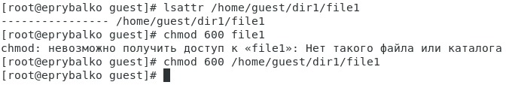

Определение и установка атрибутов

1. Попробуйте установить на файл /home/guest/dir1/file1 расширенный атрибут a от имени пользователя guest: chattr +a /home/guest/dir1/file1. В ответ получили отказ от выполнения операции (см. рис. -@fig:002).

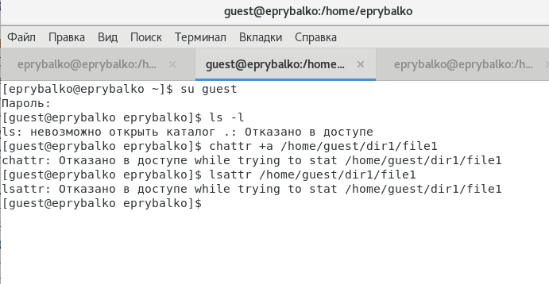

Установка расширенных атрибутов

1. Зайдите на третью консоль с правами администратора либо повысьте свои права с помощью команды su. Попробуйте установить расширенный атрибут a на файл /home/guest/dir1/file1 от имени суперпользователя: chattr +a /home/guest/dir1/file1 (см. рис. -@fig:003).
2. От пользователя guest проверьте правильность установления атрибута: lsattr /home/guest/dir1/file1 (см. рис. -@fig:003).
3. Выполните дозапись в файл file1 слова «test» командой echo “test” /home/guest/dir1/file1 После этого выполните чтение файла file1 командой cat /home/guest/dir1/file1 (см. рис. -@fig:003).
4. Попробуйте удалить файл file1 либо стереть имеющуюся в нём информацию командой echo “abcd” > /home/guest/dirl/file1. Попробуйте переименовать файл. (см. рис. -@fig:003). Не вышло.
5. Попробуйте с помощью команды chmod 000 file1 установить на файл file1 права, например, запрещающие чтение и запись для владельца файла (см. рис. -@fig:003). Удалось ли вам успешно выполнить указанные команды? Не удалось.
6. Снимите расширенный атрибут a с файла /home/guest/dirl/file1 от имени суперпользователя командой chattr -a /home/guest/dir1/file1 (см. рис. -@fig:003). Повторите операции, которые вам ранее не удавалось выполнить (см. рис. -@fig:003 и рис. -@fig:004).
7. Повторите ваши действия по шагам, заменив атрибут «a» атрибутом «i». Удалось ли вам дозаписать информацию в файл? (см. рис. -@fig:004). Не удалось.

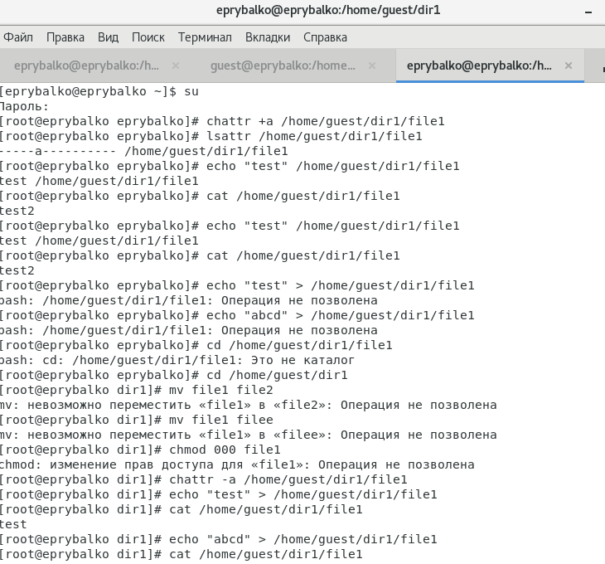

Последовательное выполнение команд

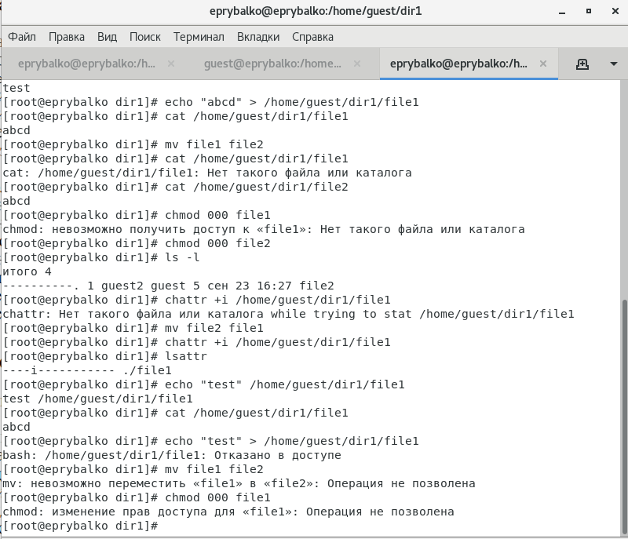

Последовательное выполнение команд

# Вывод

Приобрели практические навыки работы в консоли с расширенными атрибутами.

В результате выполнения работы повысили свои навыки использования интерфейса командой строки (CLI), познакомились на примерах с тем, как используются основные и расширенные атрибуты при разграничении доступа. Имели возможность связать теорию дискреционного разделения доступа (дискреционная политика безопасности) с её реализацией на практике в ОС Linux. Составили наглядные таблицы, поясняющие какие операции возможны при тех или иных установленных правах. Опробовали действие на практике расширенных атрибутов «а» и «i».

# Список литературы

1. [Лабораторная работа №4](https://docs.yandex.ru/docs/view?tm=1664137330&tld=ru&lang=ru&name=004-lab_discret_extattr.pdf&text=Лабораторная%20работа%20№%204.%20Дискреционное%20разграничение%20прав%20в%20Linux.%20Расширенные%20атрибуты%204.1.%20Цель%20работы%20Получение%20практических%20навыков%20работы%20в%20консоли%20с%20расширенными%20атрибутами%20файлов1%20.%204.2.%20Порядок%20выполнения%20работы%201.%20От%20имени%20пользователя%20guest%20определите%20расширенные%20атрибуты%20файла%20%2Fhome%2Fguest%2Fdir1%2Ffile1%20командой%20lsattr%20%2Fhome%2Fguest%2Fdir1%2Ffile1%202.%20Установите%20командой%20chmod%20600%20file1%20на%20файл%20fi&url=https%3A%2F%2Fstud-sci.rudn.ru%2Fpluginfile.php%2F3994%2Fmod_resource%2Fcontent%2F2%2F004-lab_discret_extattr.pdf&lr=213&mime=pdf&l10n=ru&sign=cbb6886a6b3e5a1af5d0c3b2cd952019&keyno=0&serpParams=tm%3D1664137330%26tld%3Dru%26lang%3Dru%26name%3D004-lab_discret_extattr.pdf%26text%3D%25D0%259B%25D0%25B0%25D0%25B1%25D0%25BE%25D1%2580%25D0%25B0%25D1%2582%25D0%25BE%25D1%2580%25D0%25BD%25D0%25B0%25D1%258F%2B%25D1%2580%25D0%25B0%25D0%25B1%25D0%25BE%25D1%2582%25D0%25B0%2B%25E2%2584%2596%2B4.%2B%25D0%2594%25D0%25B8%25D1%2581%25D0%25BA%25D1%2580%25D0%25B5%25D1%2586%25D0%25B8%25D0%25BE%25D0%25BD%25D0%25BD%25D0%25BE%25D0%25B5%2B%25D1%2580%25D0%25B0%25D0%25B7%25D0%25B3%25D1%2580%25D0%25B0%25D0%25BD%25D0%25B8%25D1%2587%25D0%25B5%25D0%25BD%25D0%25B8%25D0%25B5%2B%25D0%25BF%25D1%2580%25D0%25B0%25D0%25B2%2B%25D0%25B2%2BLinuxguest%2B%25D0%25BE%25D0%25BF%25D1%2580%25D0%25B5%25D0%25B4%25D0%25B5%25D0%25BB%25D0%25B8%25D1%2582%25D0%25B5%2B%25D1%2580%25D0%25B0%25D1%2581%25D1%2588%25D0%25B8%25D1%2580%25D0%25B5%25D0%25BD%25D0%25BD%25D1%258B%25D0%25B5%2B%25D0%25B0%25D1%2582%25D1%2580%25D0%25B8%25D0%25B1%25D1%2583%25D1%2582%25D1%258B%2B%25D1%2584%25D0%25B0%25D0%25B9%25D0%25BB%25D0%25B0%2B%2Fhome%2Fguest%2Fdir1%2Ffile1%2B%25D0%25BA%25D0%25BE%25D0%25BC%25D0%25B0%25D0%25BD%25D0%25B4%25D0%25BE%25D0%25B9%2Blsattr%2B%2Fhome%2Fguest%2Fdir1%2Ffile1%2B2.%2B%25D0%25A3%25D1%2581%25D1%2582%25D0%25B0%25D0%25BD%25D0%25BE%25D0%25B2%25D0%25B8%25D1%2582%25D0%25B5%2B%25D0%25BA%25D0%25BE%25D0%25BC%25D0%25B0%25D0%25BD%25D0%25B4%25D0%25BE%25D0%25B9%2Bchmod%2B600%2Bfile1%2B%25D0%25BD%25D0%25B0%2B%25D1%2584%25D0%25B0%25D0%25B9%25D0%25BB%2Bfi%26url%3Dhttps%253A%2F%2Fstud-sci.rudn.ru%2Fpluginfile.php%2F3994%2Fmod_resource%2Fcontent%2F2%2F004-lab_discret_extattr.pdf%26lr%3D213%26mime%3Dpdf%26l10n%3Dru%26sign%3Dcbb6886a6b3e5a1af5d0c3b2cd952019%26keyno%3D0)
2. [Дискреционное разграничение доступа Linux](https://debianinstall.ru/diskretsionnoe-razgranichenie-dostupa-linux/)
3. [Руководство по формуле Cmd Markdown](https://russianblogs.com/article/26051452570/)
4. [Руководство по оформлению Markdown файлов](https://gist.github.com/Jekins/2bf2d0638163f1294637)